Umístění kontejnerů v obci Petrovice
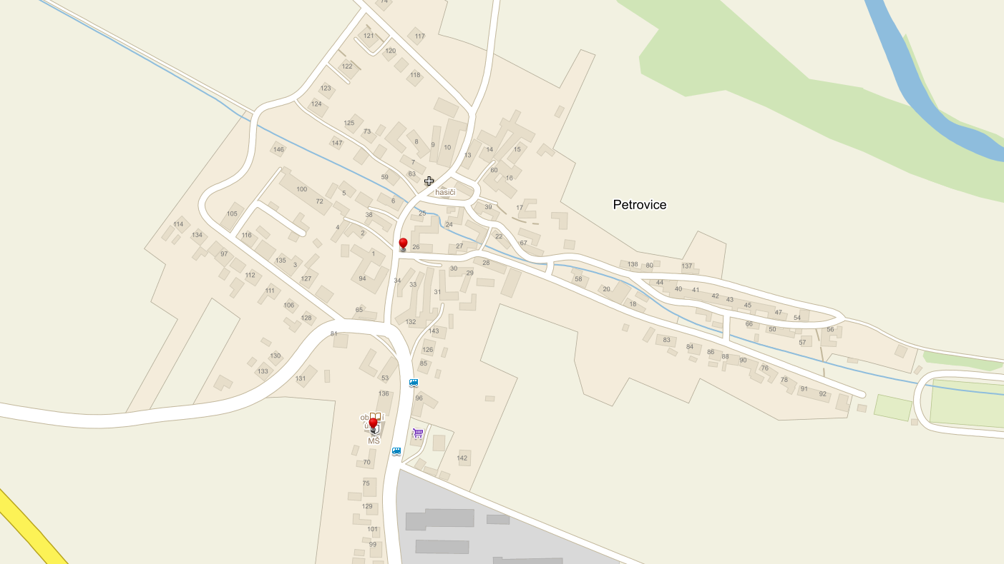
3
2
B
1
4
B
B – Sběr bioodpadu (u cyklostezek) – Zemědělské družstvo Okříšky, družstvo
Č. 1 – 4 Sběrná místa na tříděný odpad - hnízda kontejnerů, kde svoz vytříděného odpadu je zajišťován firmou ESKO-T s.r.o., Třebíč

